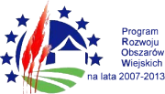






Wykaz dokumentów niezbędnych do wyboru operacji przez Lokalną Grupę Działania – Odnowa i rozwój wsi:
- Informacja dodatkowa od wnioskodawcy (formularz opracowany przez LGD)

